Tuzo ya Liz Hughes kwa Redio Yake ya Farm Redio
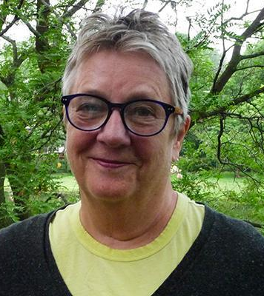
Tuzo hii inatambua vipindi bora vya redio vinavyohudumia wasikilizaji wanawake. Vipindi vya redio vinavyoshinda vinachunguza na kuendeleza usawa wa kijinsia; kwa mfano, kwa kushirikisha uzoefu na maoni ya wanawake, kushughulikia mada muhimu kwa ajili ya wanawake, kusisitiza jukumu la wanaume katika usawa wa kijinsia, nk.
Tuzo hii hutolewa kwa timu ya watu wanaowezesha programu hii ifanyike, wakiwemo mameneja/watayarishaji/wenyeji, wawasilishaji, wanahabari, mafundi mitambo na wengine.

Katika Afrika Kusini mwa Jangwa la Sahara, wanawake wana jukumu muhimu katika kilimo, familia, na jamii. Hata hivyo wana uwezekano mkubwa wa kukumbwa na umaskini uliokithiri, utapiamlo, na afya duni. Wanawake pia wana ufikiaji mdogo na udhibiti wa rasilimali, pamoja na habari. Ndiyo maana ni muhimu kwa vipindi vya redio kuhudumia mahitaji na maslahi ya wanawake na wanaume pia - tunapoweza kuchangia ustawi wa wanawake, ustawi wa familia na jamii unaboreka pia.

Programu ya ushindi inaweza kuhusisha mada yoyote! Mipango ya kushinda inaweza kukabiliana na somo lolote! Kwa maneno mengine, programu haihitaji kuzingatia maswala ya usawa wa kijinsia pekee. Kwa mfano, unaweza kutuma maombi kwa kutumia programu kuhusu afya, elimu, kilimo, au mada mseto. Kitu muhimu ni kwamba programu yako, bila kujali mada, inahudumia wanawake!

Kwa kutambua kazi yao bora, timu ya utangazaji itakayoshinda itapokea cheti na tuzo ya $1,000 CAD. Tarehe ya mwisho ya kutuma maombi ni tarehe 28 Oktoba 2022.
Jinsi ya kuomba tuzo hii

Kituo chochote cha redio katika Afrika Kusini mwa Jangwa la Sahara kinaweza kutuma maombi ya Tuzo ya Liz Hughes! Kuomba, watangazaji au wasimamizi wa vituo vya redio lazima wawasilishe vitu VYOTE vifuatavyo kupitia barua pepe radio@farmradio.org kwa niaba ya timu yao ya programu:

- Fomu ya maombi iliyo hapa chini, ikiwa imejazwa kamili na majibu ya kina.
- Rekodi ya programu yako. (Tafadhali wasilisha kipindi cha redio cha mwaka 2022.)
- Unukuzi/Nakala kamili ya kipindi kilichorekodiwa katika katika lugha ya Kiingereza, Kifaransa, Kireno, Amharic au Kiswahili. Nakala (toleo lililoandikwa la kipindi chako, ikijumuisha kila neno lililosemwa na mtangazaji na kila mgeni) na huhakikisha kwamba majaji wanaweza kuelewa maudhui na ubora wa kazi yako.
- Mpangilio wa kawaida wa programu /muongozo wa kipindi ukiwa katika muundo wa Ms word au PDF.
Mada ya barua pepe inapaswa kuwa: Tuzo ya Liz Hughes kwa Redio Yake ya Farm Redio.

Hapa kuna mambo muhimu ya kuzingatia:

- Iwapo watatuma maombi kwa kutumia programu tofauti, vituo vinaruhusiwa kutuma maombi zaidi ya moja.
- "Programu" inarejelea kipindi cha redio kwa ujumla wake, na "kipindi" kinarejelea tangazo la mtu binafsi la kipindi. Tafadhali usitume maombi ya vipindi vingi pamoja na ombi lako. Kipindi kimoja tu kwa kila programu kitakubaliwa.
- Washindi wa zamani hawastahiki kutuma ombi kwa kipindi cha miaka 5 baada ya kupokea tuzo. Badala yake, wanaalikwa kujiunga na jopo la waamuzi.
Nenda kwenye ukurasa unaofuata ili kuona fomu ya maombi.

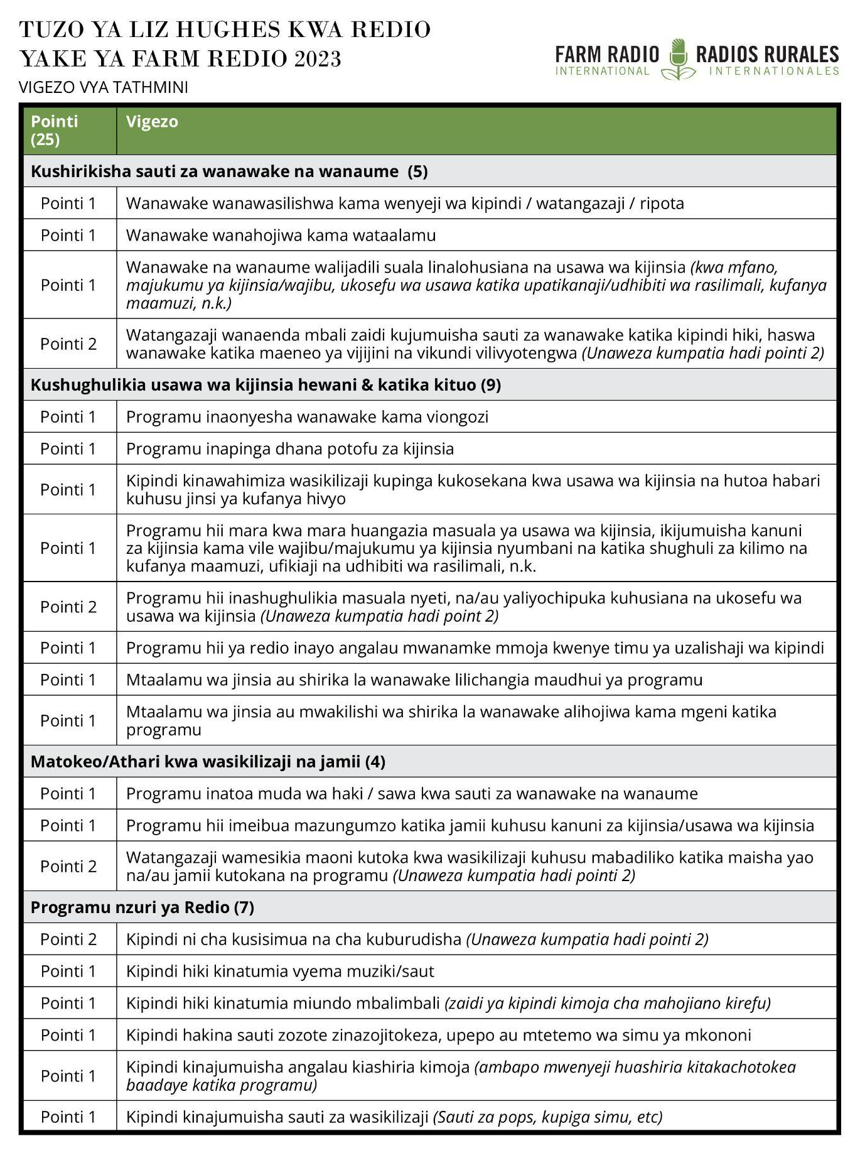
Fomu ya maombi: Tuzo ya Liz Hughes kwa Redio Yake ya Farm Redio

Tafadhali jibu KILA moja ya maswali yafuatayo kwa undani iwezekanavyo. Hii itaongeza nafasi yako za kushinda tuzo! Tuambie kuhusu kazi yako kama mtangazaji kwa undani, tumia mifano kutoka kwenye programu zako tofauti, na ujumuishe maelezo kuhusu sehemu na vipengele vyote vya programu zako. La muhimu zaidi, tuambie simulizi kuhusu kipindi chako cha redio, athari za kazi yako, na ushirikiano wako na Farm Redio International.

Maombi yatakubaliwa yakiwa katika lugha ya Kiingereza, Kifaransa, Amharic, Kireno, Kiswahili, na Kihausa.

Taarifa za Kituo:

Jina la Kituo: _______________________________

Nchi: _______________________________

Jiji/Mkoa: _______________________________

Meneja wa Kituo: _______________________________

Email address: _______________________________

Barua pepe: _______________________________

Makadirio ya umbali kukifikia kituo (kilometa): _______________________________

Taarifa za programu:
Jina la programu: ______________________________

Mazingatio ya programu: ______________________________

Muda: ______________________________

Tarehe/muda wa kutangaza: _______________________________

Nenda kwenye ukurasa unaofuata ili kuona fomu ya maombi.
Orodhesha wafanyikazi wote wanaohusika katika kuandaa na kutangaza kipindi, pamoja na jinsia zao. Hii inaweza kujumuisha meneja wa programu, mtayarishaji, mwenyeji, mtangazaji, ripota, fundi mitambo, na wengine.

Jina | Majukumu katika kuzalisha kipindi | Jinsia (Me/Ke)

Maswali:
- Kusudi la programu ni nini?
- Ni nani hasa walengwa wa programu? Ni zipi sifa za wasikilizaji wako—k.m., jinsia, umri, kazi, mitazamo na tabia zao za kawaida?

- Programu hii inashughulikiaje usawa wa kijinsia? Je, mnaboresha vipi uelewa wa wasikilizaji kuhusu usawa wa kijinsia? Tafadhali tuambie ni mada gani huwa mnajadili.
Kama sehemu ya jibu lako, tafadhali tuambie kuhusu jinsi mpango wako unavyoshughulikia haki za wanawake, jukumu la wanawake katika kufanya maamuzi, wanawake kupata na kuwa na udhibiti wa taarifa na rasilimali, majukumu ya wanaume katika kudhibiti changamoto za ubaguzi wa kijinsia na kanuni zisizo sawa za kijinsia, nk.

- Je, kipindi chako kinawasaidia vipi wasikilizaji wanawake? Tafadhali sumulia hadithi na utoe mifano.
- Je, unatayarishaje programu ili kukuza na kuendeleza usawa wa kijinsia?
Kama sehemu ya jibu lako, tafadhali eleza jinsi unavyojumuisha masuala ya wanawake na usawa wa kijinsia katika kila hatua ya kupanga na kutengeneza programu yako. Tafadhali rejelea vigezo (hapo juu) ili kuona majaji wanatafuta nini kwenye jibu lako.

- Eleza jinsi unavyojumuisha sauti za wanawake na wasichana, pamoja na sauti za wanaume na wavulana katika programu, na utoe mifano. Tafadhali rejelea vigezo (hapo juu) ili kuona majaji wanatafuta nini kwenye jibu lako.

- Je, umekumbana na changamoto gani wakati wa kuandaa programu hii? Umeshindaje changamoto hizi? Tafadhali chagua mfano unaoangazia usawa wa kijinsia. Kwa mfano, imekuwa changamoto kuwashirikisha wanawake katika kipindi cha redio? Je, imekuwa changamoto kupata wataalam wanawake wa kuwahoji? Je, kumekuwa na ugumu wa kujadili mada nyeti au mada zenye miiko hewani?

- Programu zako zinaweza kuwa zimeathiri usawa wa kijinsia katika eneo lako. Tafadhali eleza mabadiliko yoyote katika jumuiya yako tangu programu ilipoanza na utoe mifano. Kwa mfano, ni maoni gani umesikia kutoka kwa wasikilizaji? Ni hadithi gani umesikia kutoka kwa wasikilizaji kuhusu jinsi wanaume na wanawake wamebadilisha tabia zao nyumbani, kazini, katika jamii, nk. Je, mazungumzo mapya au zaidi yanafanyika katika jumuiya yako kuhusu usawa wa kijinsia?

- Ni lazima ujumuishe rekodi ya MP3 ya kipindi cha programu yako ambacho kilitangazwa ndani ya mwaka 2022. Tafadhali jumuisha nakala kamili ya kipindi, ambacho ni toleo lililoandikwa la kile hasa kilichosemwa katika kipindi na na nani amesema.

